ПЛИТА № 11
№ п/п | ФИО | Дата рождения | Родственники | Материалы о солдате
 |  |  |  | Воспоминания родственников, документы из семейных архивов | Электронный альбом | Материалы музея  школы | Книги регистрации военкомата  г. Новочеркасска  1941-1945гг. | Книга «Память народа» | Примечание
1 | Прохоров Михаил Иванович | 1918 |  |  | есть
2 | Пятницын Александр Калистратьевич | 1923 |  |  | есть
3 | Пятницын Андрей Трофимович | 1903 |  |  | есть |  |  |  | Трифонович
4 | Пятницын Александр Тихонович | 1924 |  |  | есть
5 | Пятницын Виктор Иванович | 1923 |  |  | есть
6 | Пятницын Василий Трофимович | 1908 |  |  | есть |  |  |  | Гаврилович
7 | Пятницын Григорий Федорович | 1902 |  |  | есть
8 | Пятницын Иван Романович | 1923 |  |  | есть
9 | Пятницын Михаил Васильевич | 1908 |  |  | есть
10 | Пятницын Петр Маркиянович | 1913 |  |  | есть
11 | Пятницын Павел Семенович | 1909 |  |  | есть
12 | Пятницын Семен Дмитриевич | -
13 | Пятницын Яков Васильевич | 1905 |  |  | есть | есть
14 | Ражнов Ф. К. | -
15 | Раздоров Виктор Маркович | 1926 |  |  | есть |  |  |  | Макарович
16 | Раздоров Григорий Васильевич | 1911 |  |  | есть
17 | Раздоров Иван Васильевич | -
18 | Романцов Алексей Иванович | -
19 | Романцов Илья Яковлевич | -

Прохоров
Михаил Иванович
________________
Рядовой
Дата рождения  __.__.1918  Дата и место призыва  __.09.1938Новочеркасский ГВК, Ростовская обл., г. Новочеркасск  Дата выбытия  __.10.1941  Причина выбытия  пропал без вести  Источник информации  ЦАМО  Номер фонда ист. информации  58  Номер описи ист. информации  977521  Номер дела ист. информации  240  Информация о донесении | 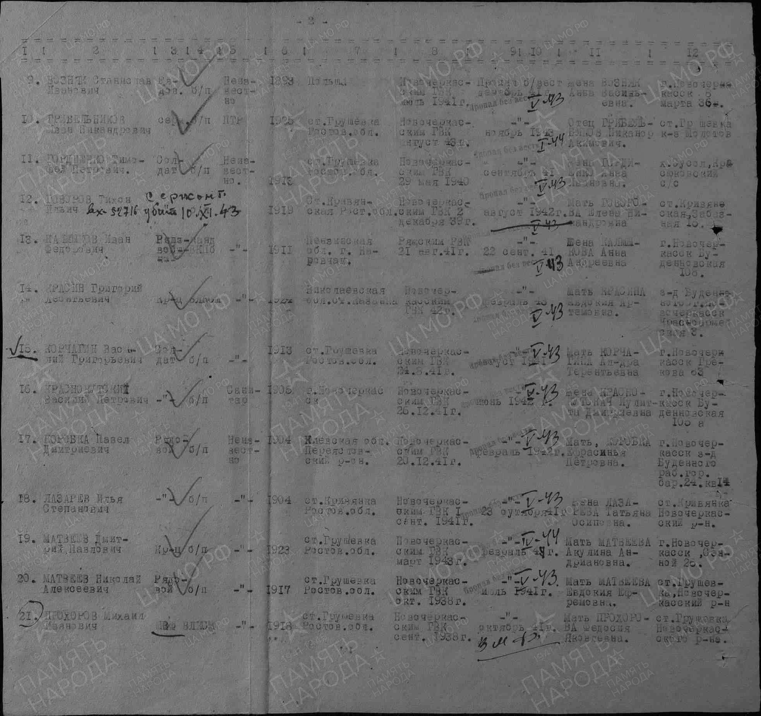
  Номер донесения: 21766
  Тип донесения: Донесения послевоенного периода
  Дата донесения: 14.04.1948
  Название части: ростовский ОВК г. Ростова на-дону

Пятницын
Александр Колистратович в т. 331

Красноармеец
Пятницкий Александр Кастратович?  Донесение о безвозвратных потерях  Дата рождения: __.__.1923  Место рождения: Ростовская обл., Кривянский р-н, ст. Грушовка  Дата и место призыва: Кривянский РВК, Ростовская обл., Кривянский р-н  Воинское звание: гв. красноармеец  Последнее место службы: 52 гв. сд  Дата выбытия: 16.08.1943  Причина выбытия: убит  Первичное место захоронения: Украинская ССР, Харьковская обл., Коломакский р-н, с. Трудолюбово  Информация об архиве -  Источник информации: ЦАМО  Фонд ист. информации: 58  Опись ист. информации: 18001  Дело ист. информации: 588 | 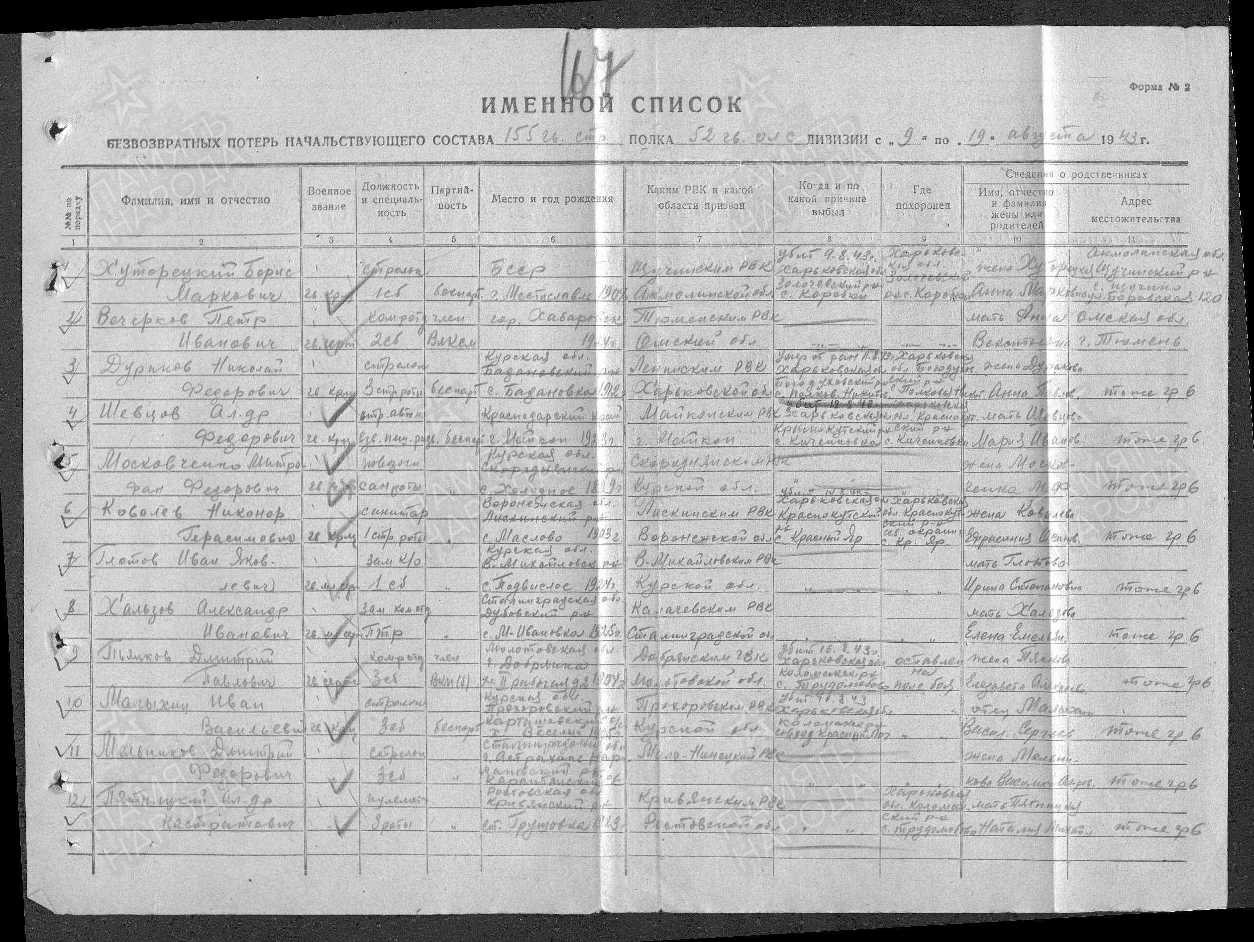

Дата рождения  __.__.1923  Место рождения  Ростовская обл., Кривянский р-н, ст. Грушевка  Дата и место призыва  Кривянский РВК, Ростовская обл., Кривянский р-н  Последнее место службы  1159 пап РГК ( 1159 пап РГК )  Дата выбытия  31.08.1942  Причина выбытия  пропал без вести  Место выбытия  Сталинградская обл., Калачевский р-н, с. Бузиновка, село Бузиновка - балка Елхи  Источник информации  ЦАМО  Номер фонда ист. информации  58  Номер описи ист. информации  818883  Номер дела ист. информации  695  Информация о донесении | 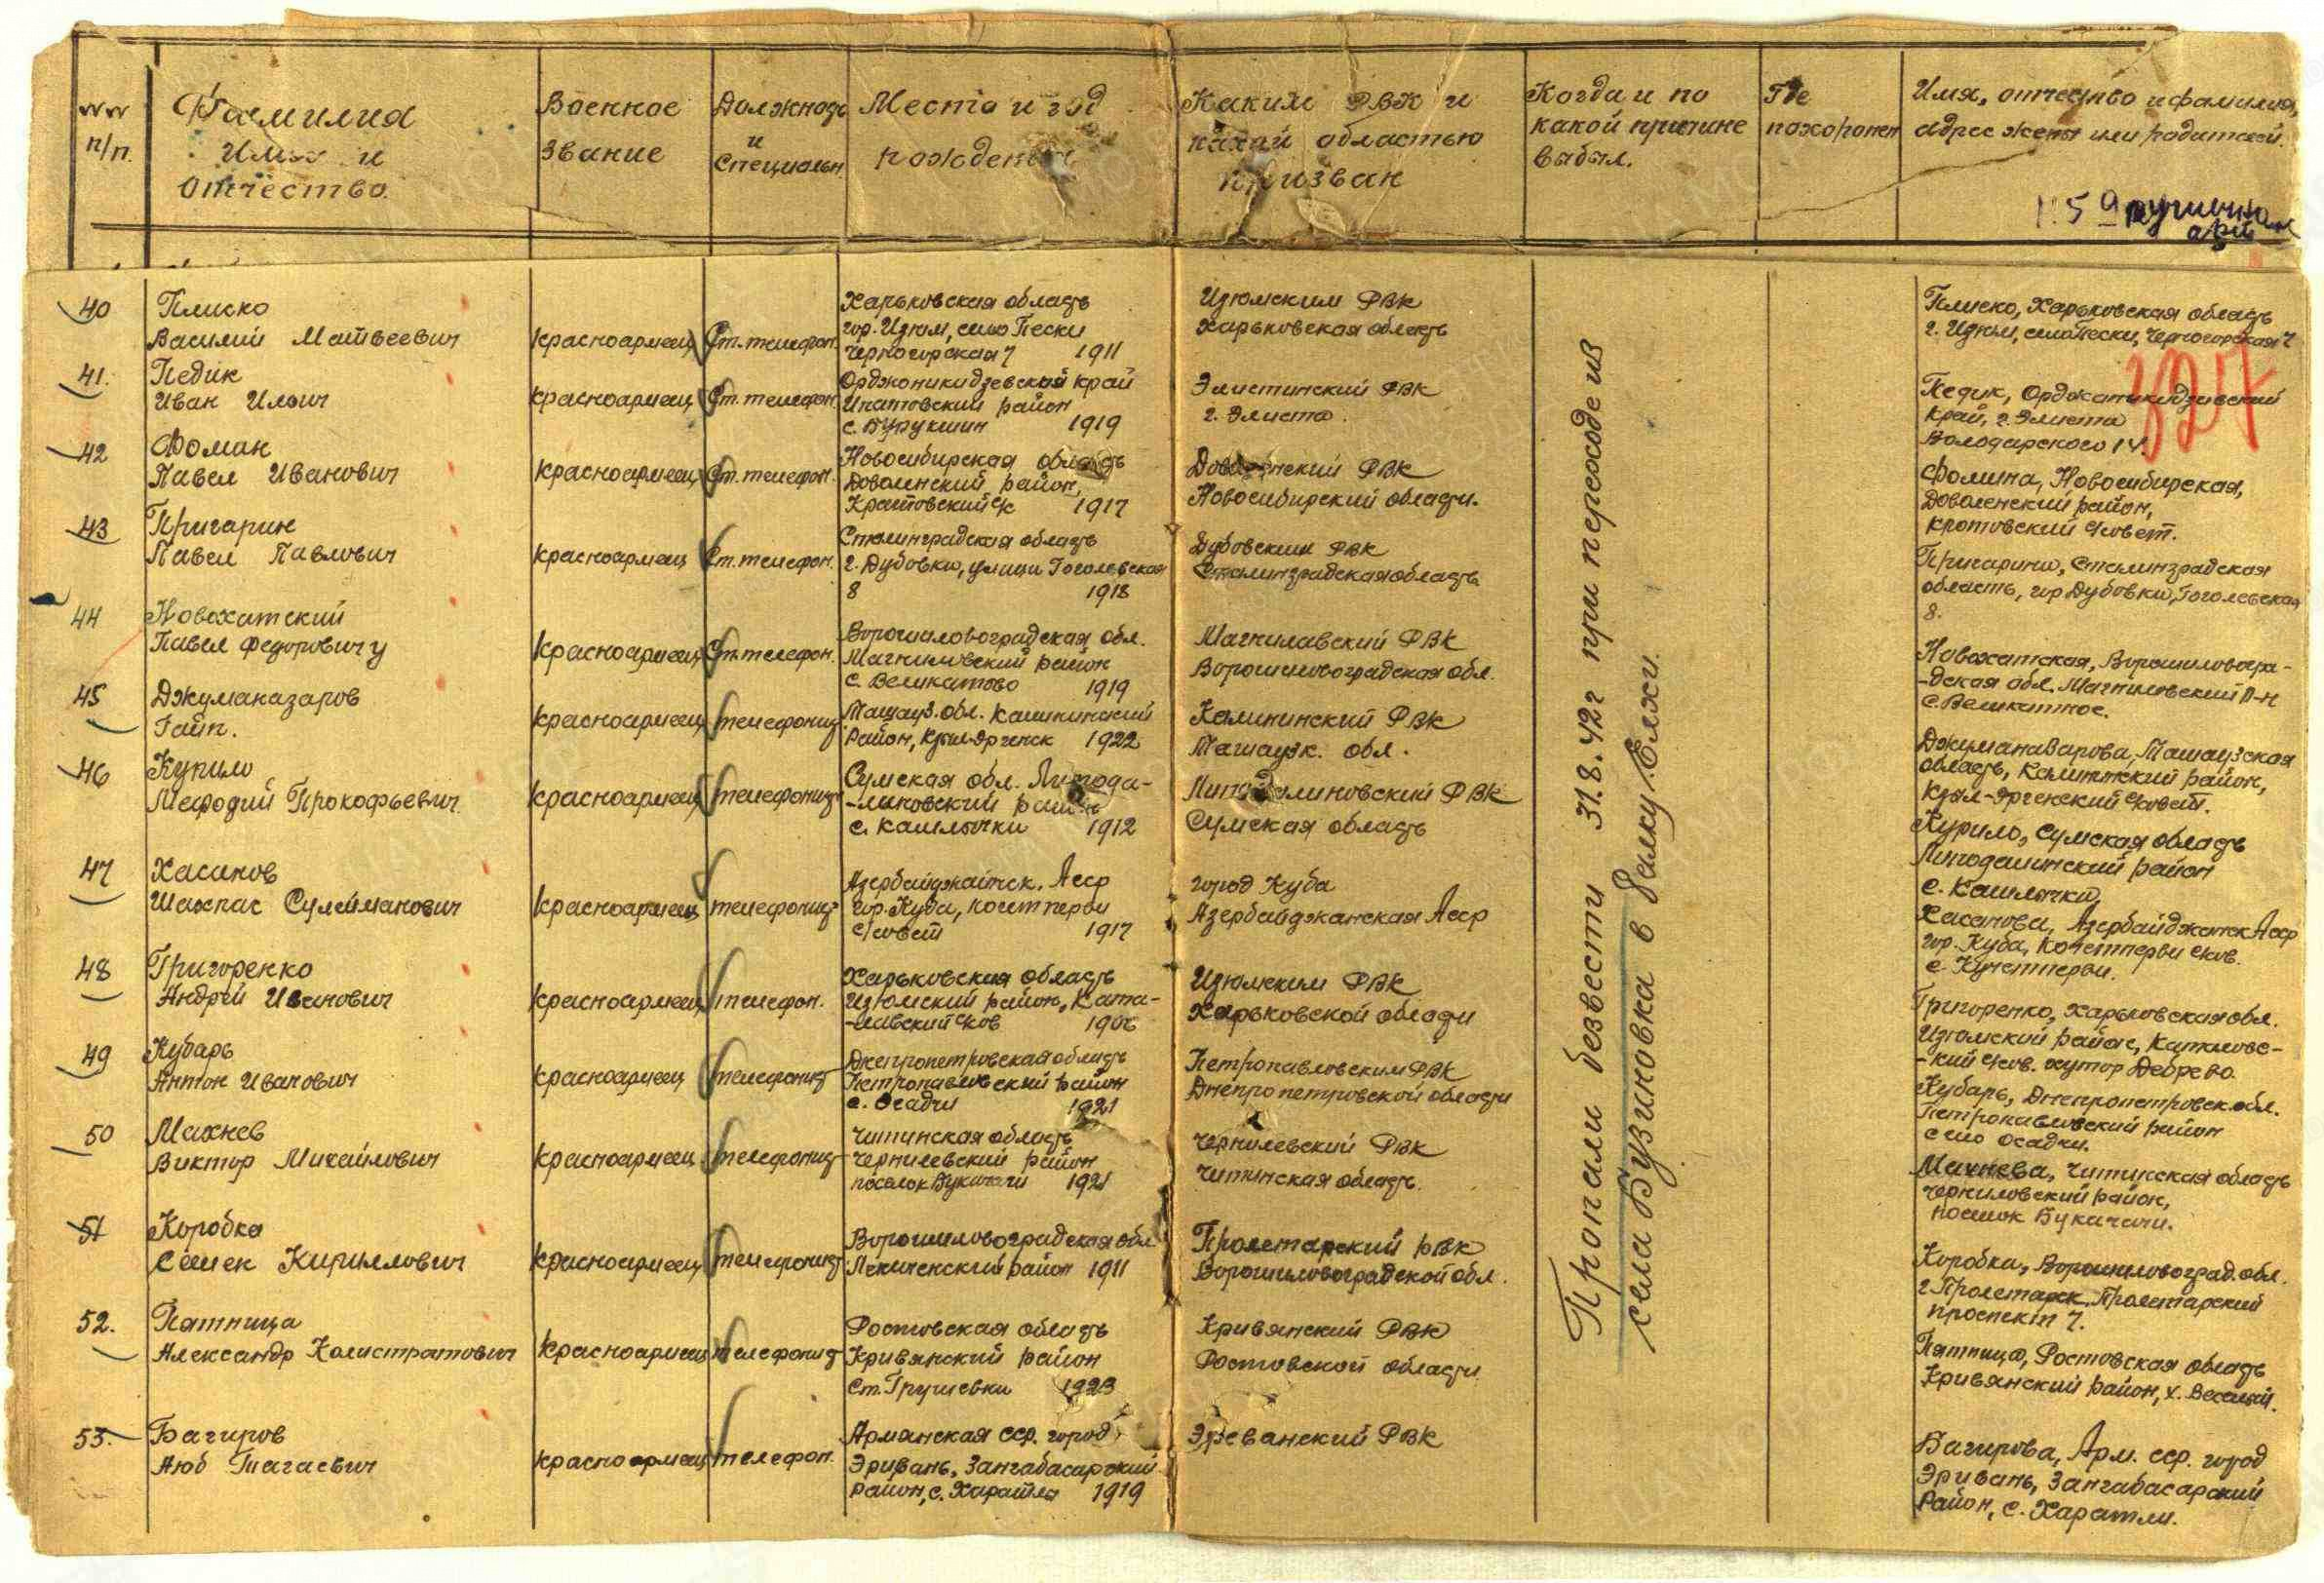
  Номер донесения: 29441
  Тип донесения: Донесения о безвозвратных потерях
  Дата донесения: 26.10.1942
  Название части: 1159 пап РГК

Пятницын
Александр Тихонович

Красноармеец
Дата рождения  __.__.1924  Место рождения  Ростовская обл., Новочеркасский р-н, ст. Грушевская  Дата и место призыва  21.02.1943 Новочеркасский ГВК, Ростовская обл., г. Новочеркасск  Дата выбытия  __.12.1943  Причина выбытия  пропал без вести  Источник информации  ЦАМО  Номер фонда ист. информации  58  Номер описи ист. информации  18004  Номер дела ист. информации  1024  Информация о донесении | 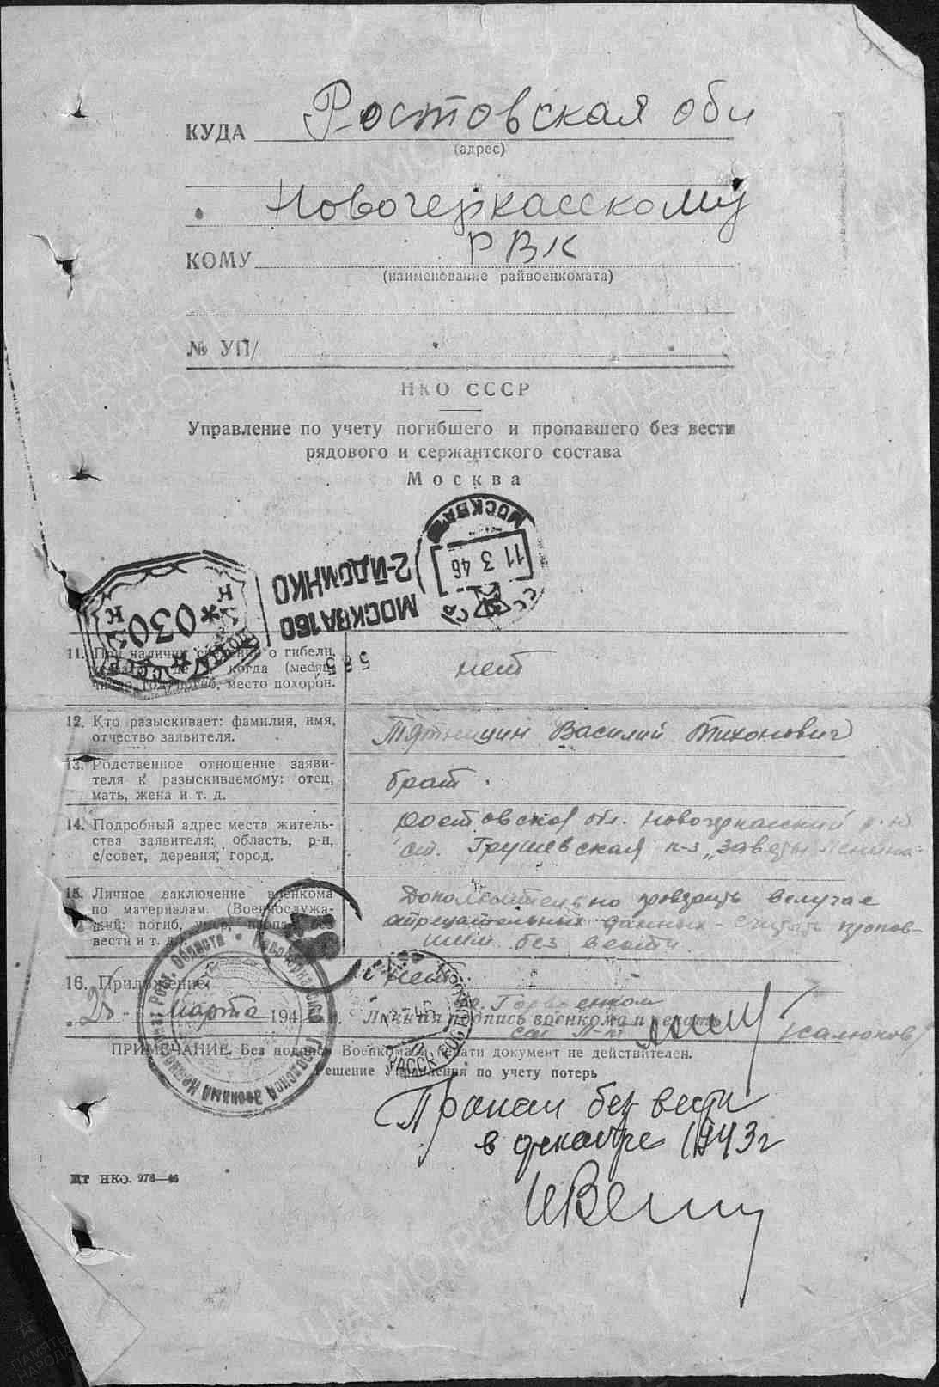
  Номер донесения: 29225
  Тип донесения: Донесения послевоенного периода
  Дата донесения: 20.04.1946
  Название части: 5 отд
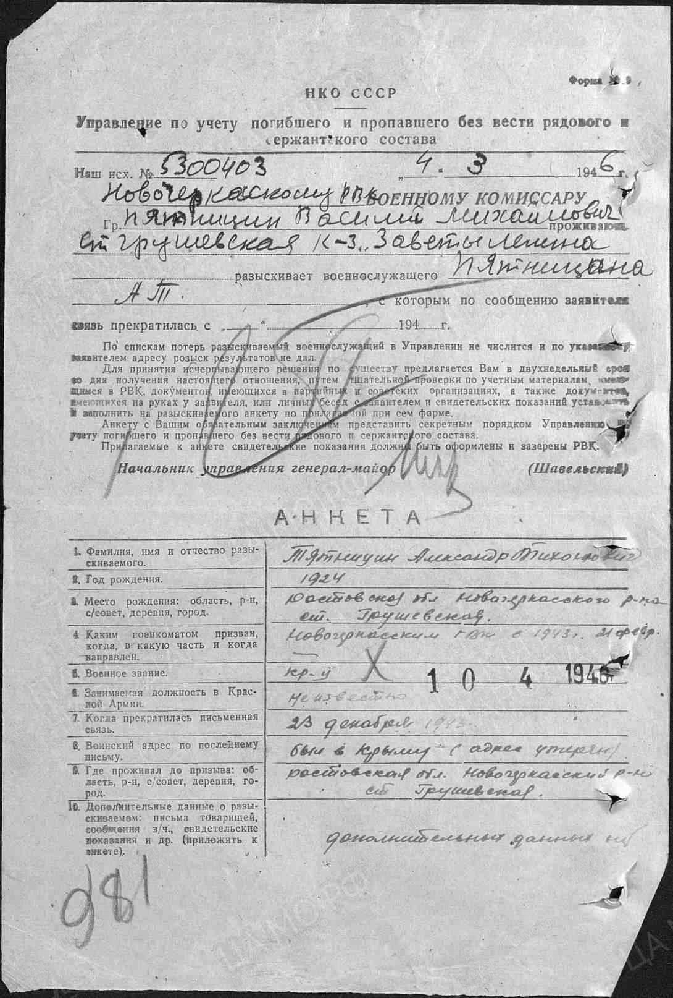
Пятница (Пятницын?)
Андрей Трифонович (Трофимович?)

Донесение о безвозвратных потерях
Дата рождения: __.__.1903
Место рождения: Ростовская обл., Крывянский р-н, ст. Грушевская
Дата и место призыва: Кривянский РВК, Ростовская обл., Кривянский р-н
Воинское звание: красноармеец
Последнее место службы: 339 сд
Дата выбытия: 10.03.1943
Причина выбытия: пропал без вести
Место выбытия: Краснодарский край, Абинский р-н
Информация об архиве -
Источник информации: ЦАМО
Фонд ист. информации: 58
Опись ист. информации: 18001
Дело ист. информации: 305
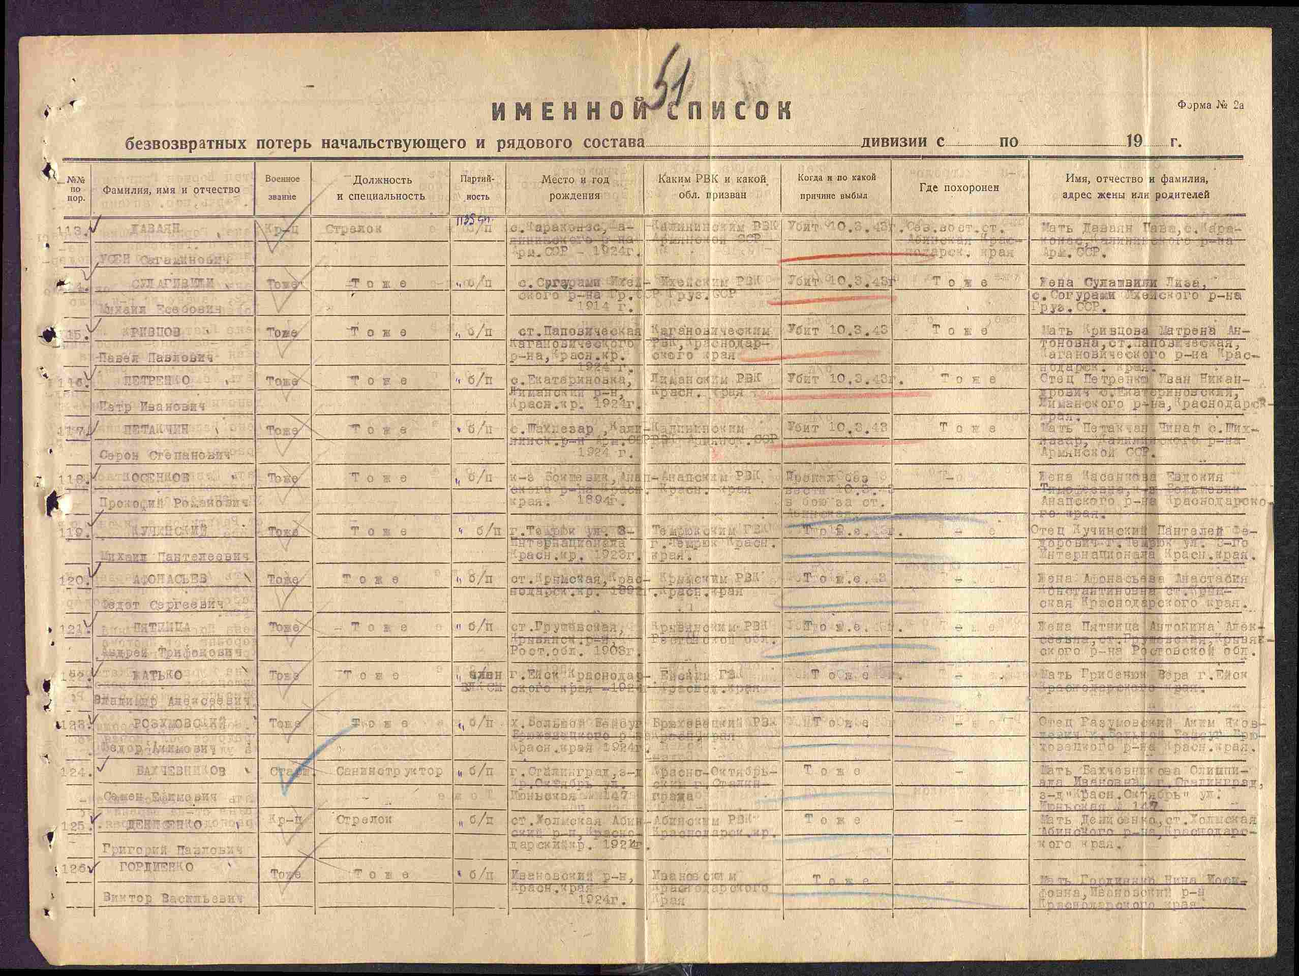
Пятницын
Виктор Иванович

красноармеец

Дата рождения  __.__.1923  Дата и место призыва  __.04.1942Новочеркасский ГВК, Ростовская обл., г. Новочеркасск  Дата выбытия  __.12.1943  Причина выбытия  пропал без вести  Источник информации  ЦАМО  Номер фонда ист. информации  58  Номер описи ист. информации  977520  Номер дела ист. информации  609 | 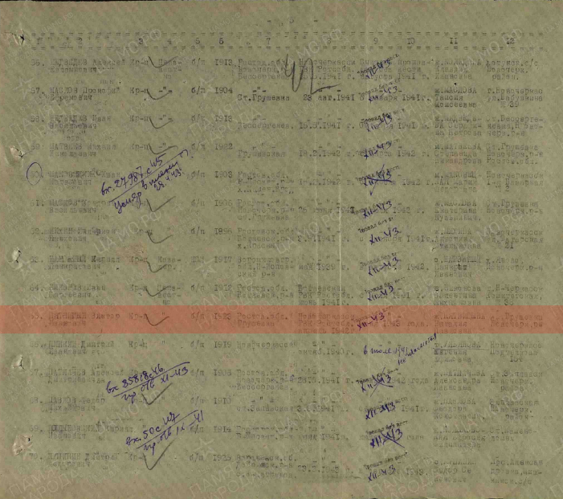

Пятницын
Михаил Васильевич

Красноармеец

Дата рождения  __.__.1908  Дата и место призыва  __.08.1941Новочеркасский ГВК, Ростовская обл., г. Новочеркасск  Дата выбытия  __.05.1943  Причина выбытия  пропал без вести  Источник информации  ЦАМО  Номер фонда ист. информации  58  Номер описи ист. информации  977520  Номер дела ист. информации  433  Информация о донесении | 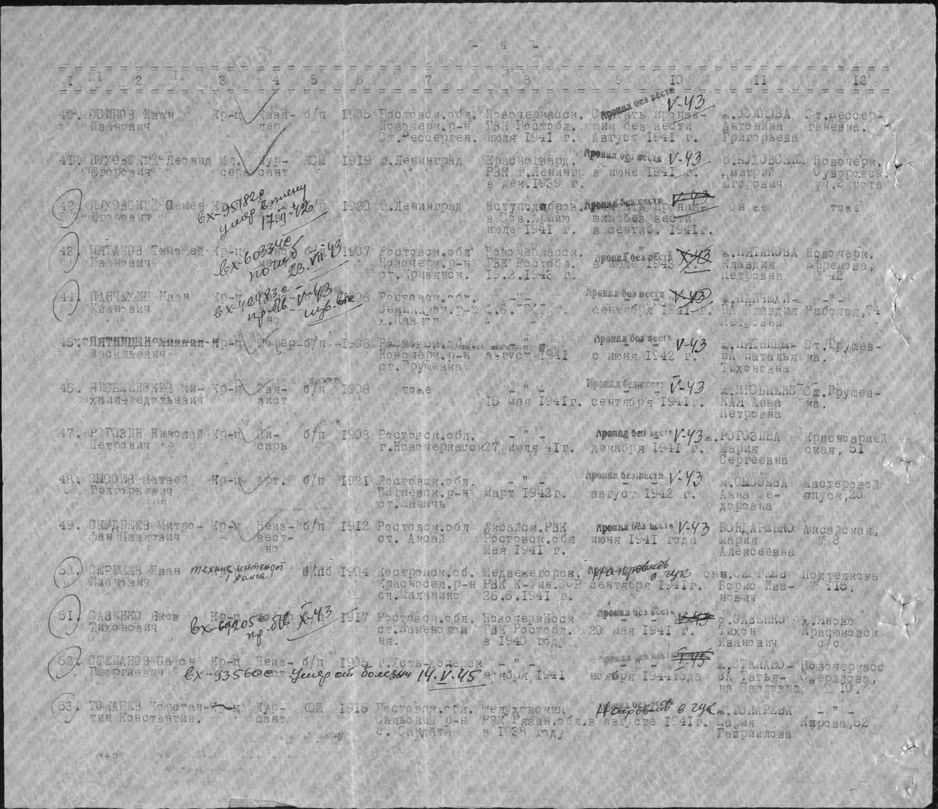
  Номер донесения: 47874
  Тип донесения: Донесения послевоенного периода
  Дата донесения: 03.07.1947
  Название части: новочеркасский ГВК ростовской обл.

Пятницын
Петр Маркиянович
Документ, уточняющий потери  Дата рождения: __.__.1913  Дата и место призыва: 22.06.1941 Новочеркасский ГВК, Ростовская обл., г. Новочеркасск  Воинское звание: сержант  Дата выбытия: __.05.1943  Причина выбытия: пропал без вести  Информация об архиве -  Источник информации: ЦАМО  Фонд ист. информации: 58  Опись ист. информации: 977521  Дело ист. информации: 240  ПЯТНИЦЫН Петр Маркиянович  Печатная Книга Памяти  Дата рождения: __.__.1913  Дата выбытия: __.07.1941  Информация об архиве -  Источник информации: Книга памяти. Ростовская область. Том 8 | 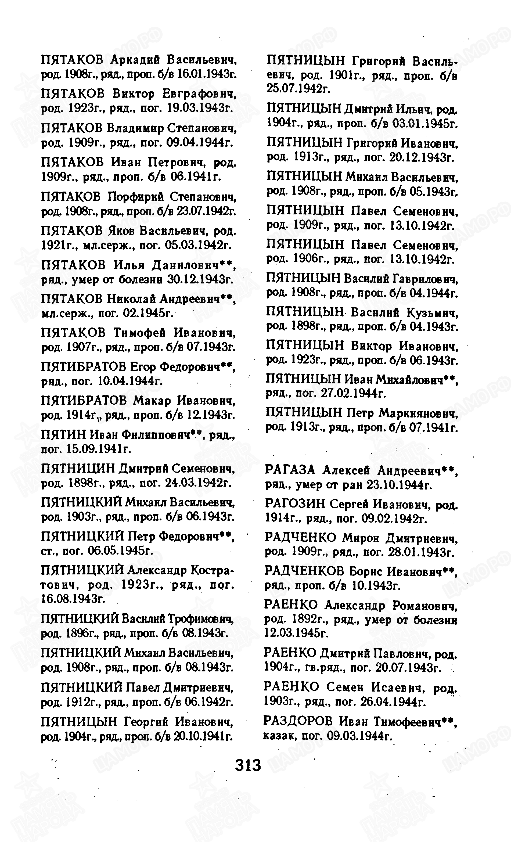

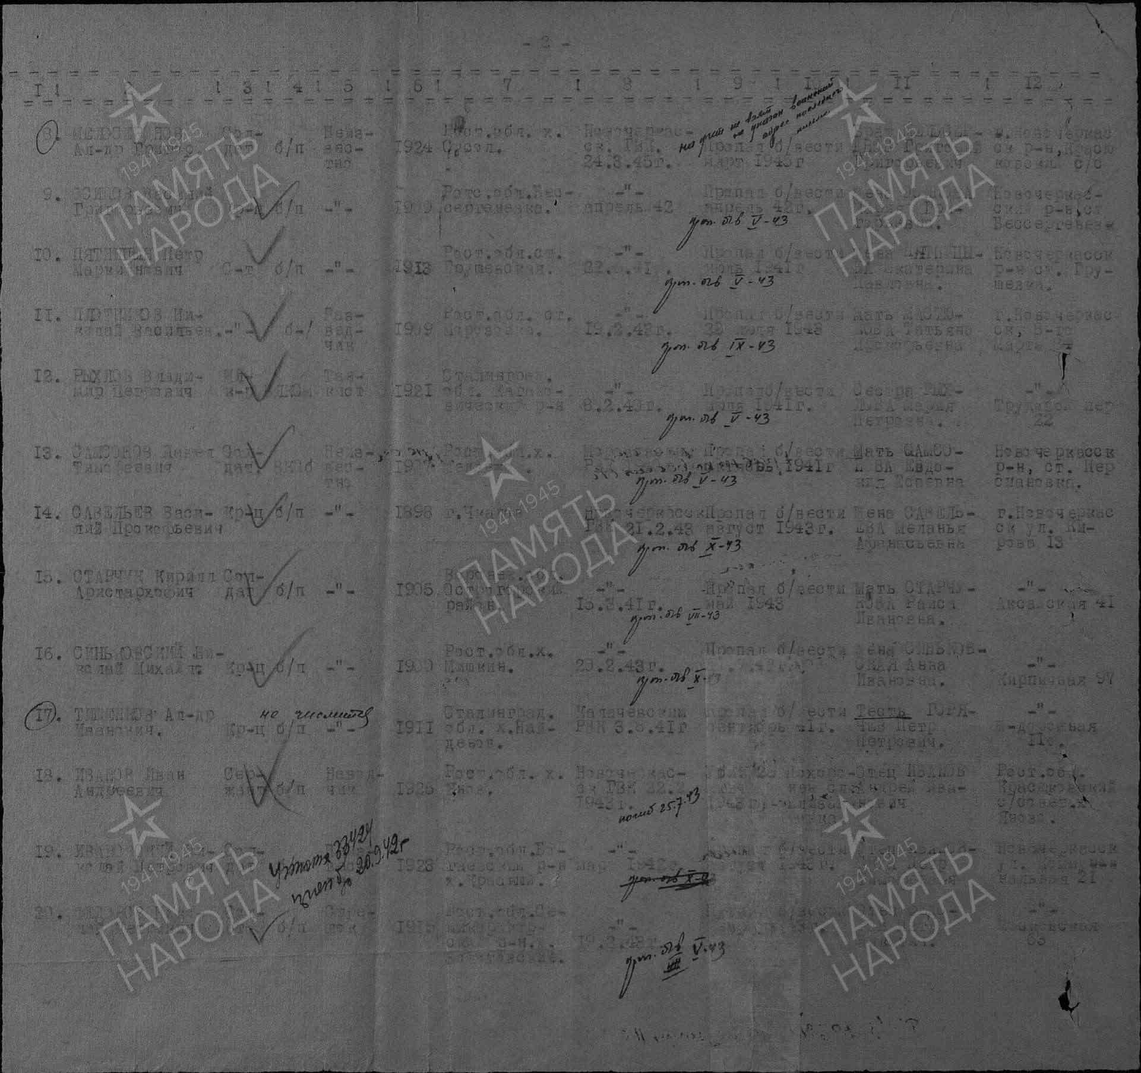
Пятницин
Павел Семенович

Красноармеец

Дата рождения  __.__.1909  Дата и место призыва  __.03.1942Новочеркасский ГВК, Ростовская обл., г. Новочеркасск  Дата выбытия  13.10.1942  Причина выбытия  убит  Источник информации  ЦАМО  Номер фонда ист. информации  58  Номер описи ист. информации  977520  Номер дела ист. информации  635  Информация о донесении | 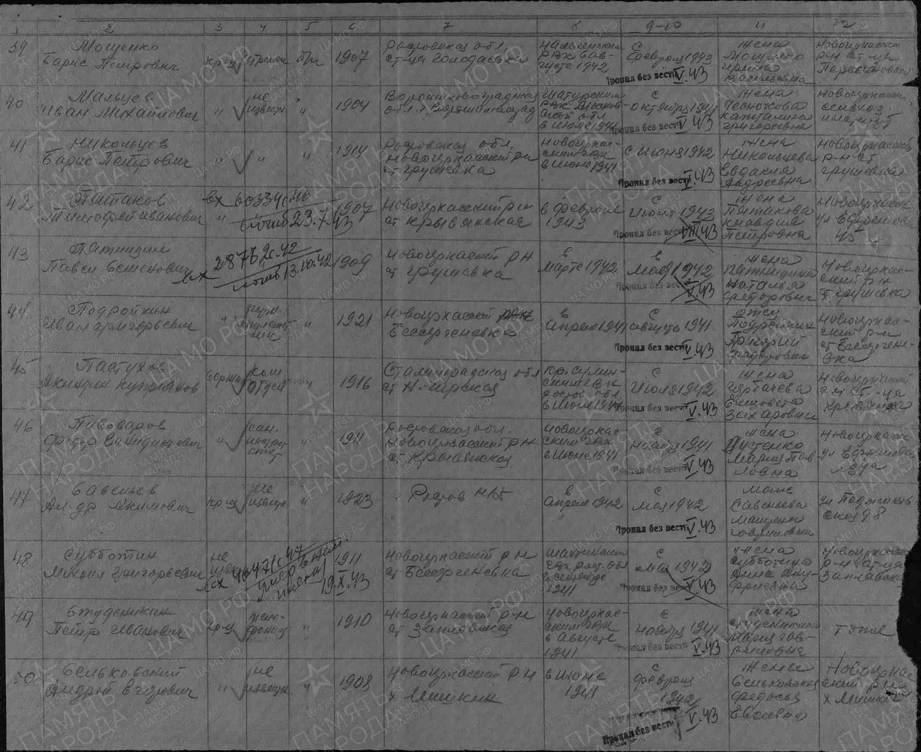
  Номер донесения: 59301
  Тип донесения: Донесения послевоенного периода
  Дата донесения: 12.08.1947
  Название части: новочеркасский ГВК ростовской обл.

Пятницын
Иван Романович

Рядовой
Дата рождения  __.__.1923  Дата и место призыва  05.03.1942 Новочеркасский ГВК, Ростовская обл., г. Новочеркасск  Дата выбытия  __.04.1943  Причина выбытия  пропал без вести  Источник информации  ЦАМО  Номер фонда ист. информации  58  Номер описи ист. информации  977520  Номер дела ист. информации  984 | 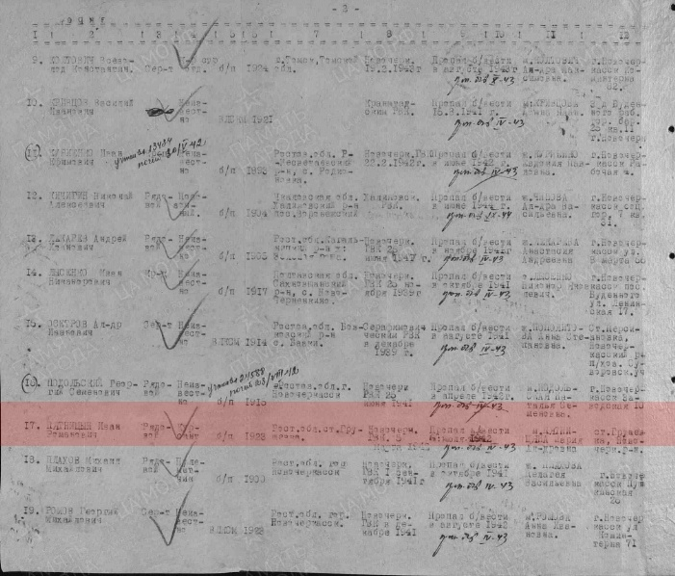

Пятницын
Василий Гаврилович

красноармеец
Дата рождения

__.__.1908
Место рождения

Ростовская обл., Новочеркаский р-н, ст. Грушевская
Дата и место призыва

20.03.1943 Новочеркасский ГВК, Ростовская обл.
Последнее место службы

п/п 40230-а ( 5 отд )
Дата выбытия

__.04.1944
Причина выбытия

пропал без вести
Источник информации

ЦАМО
Номер фонда ист. информации

58
Номер описи ист. информации

18004
Номер дела ист. информации

1483
Информация о донесении
Номер донесения: 29560
Тип донесения: Донесения послевоенного периода
Дата донесения: 04.05.1946
Название части: гук 5 отд
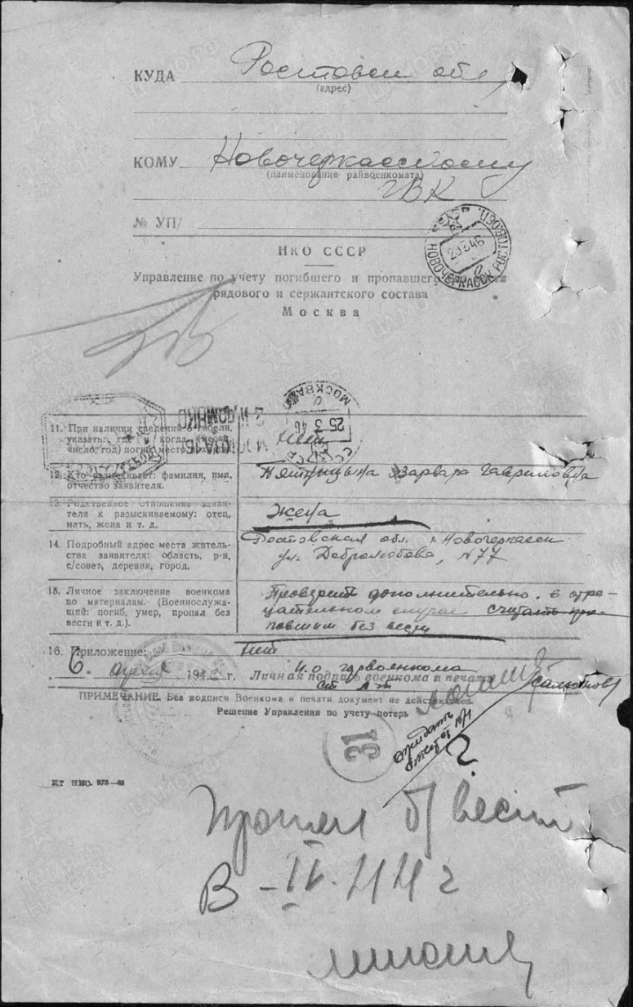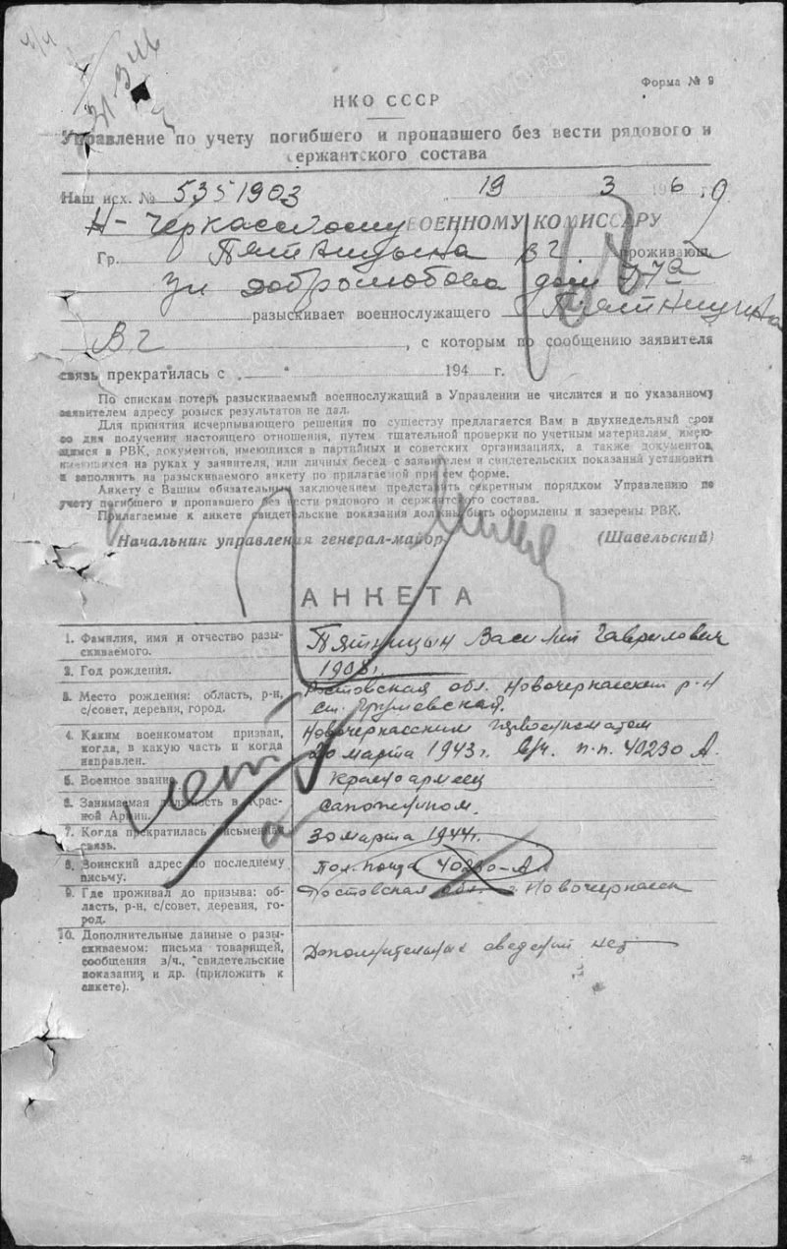

Пятницын
Григорий Федорович

Красноармеец
Дата рождения  __.__.1902  Место рождения  Ростовская обл., Кривянский р-н, станица Грушевская  Последнее место службы  181 кп( 181кп, 4 отд. ууп )  Дата выбытия  __.06.1942  Причина выбытия  пропал без вести  Источник информации  ЦАМО  Номер фонда ист. информации  58  Номер описи ист. информации  18001  Номер дела ист. информации  953  Информация о донесении | 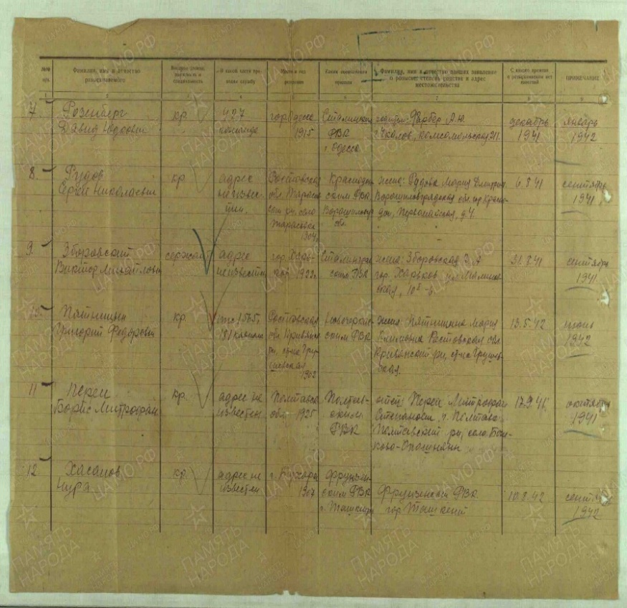
  Номер донесения: 45506
  Тип донесения: Донесения о безвозвратных потерях
  Дата донесения: 01.11.1943
  Название части: нач. 4 отд. ууп

Пятницын
Яков Васильевич
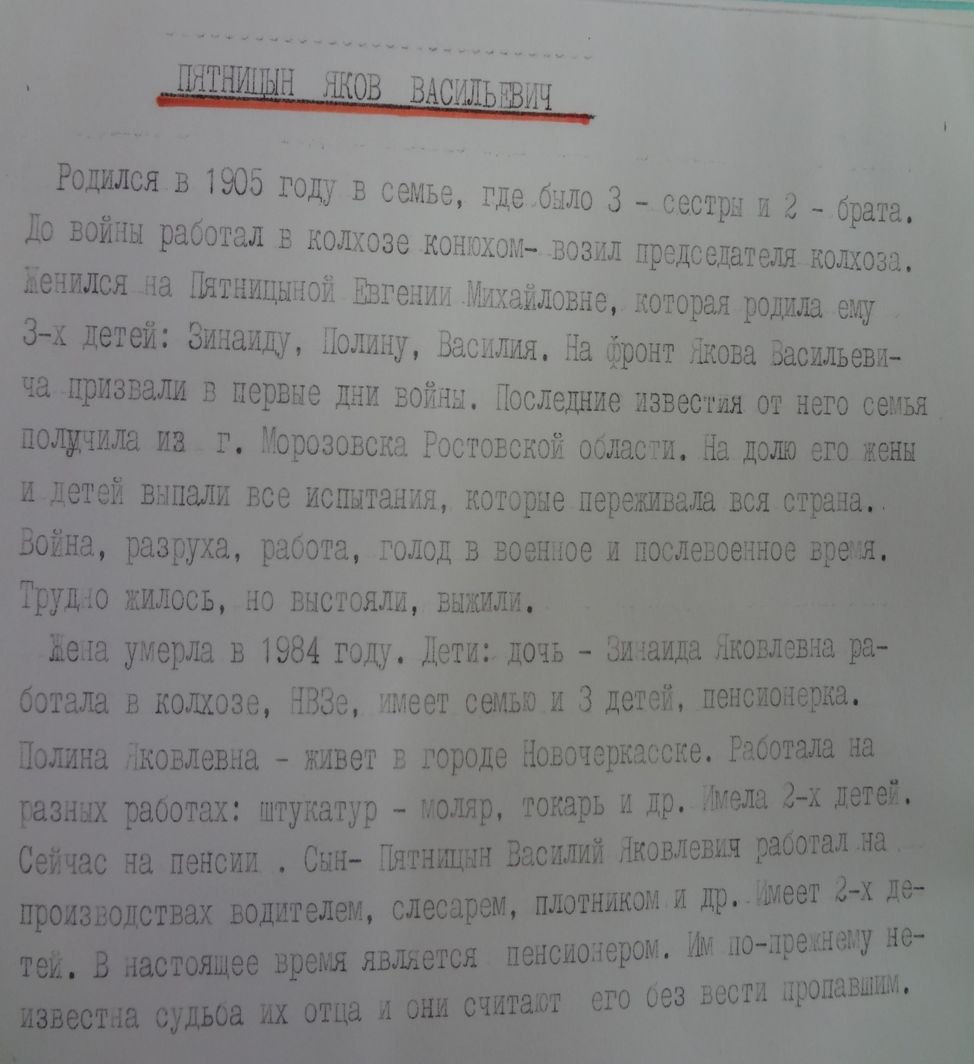 | 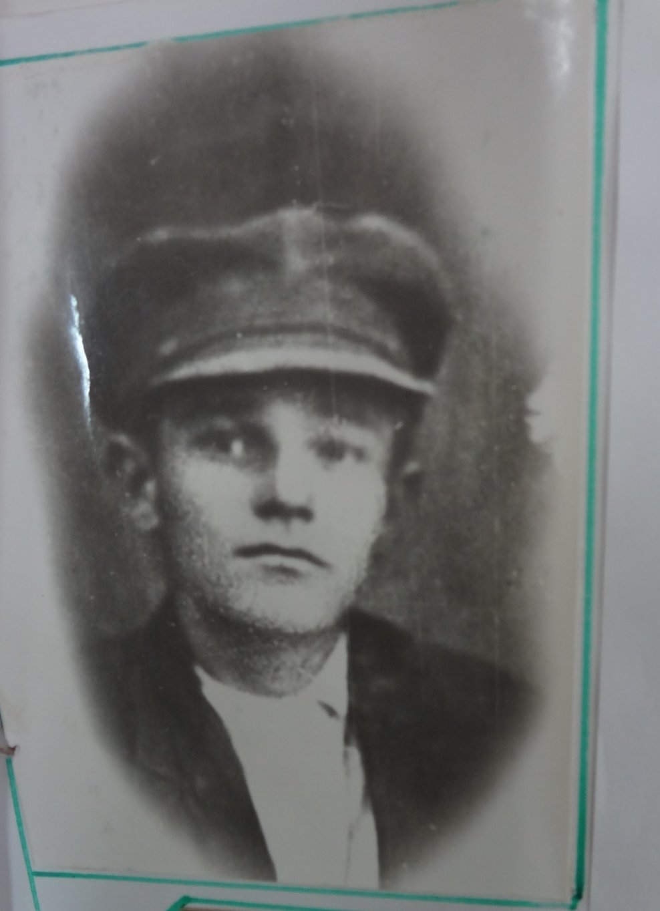

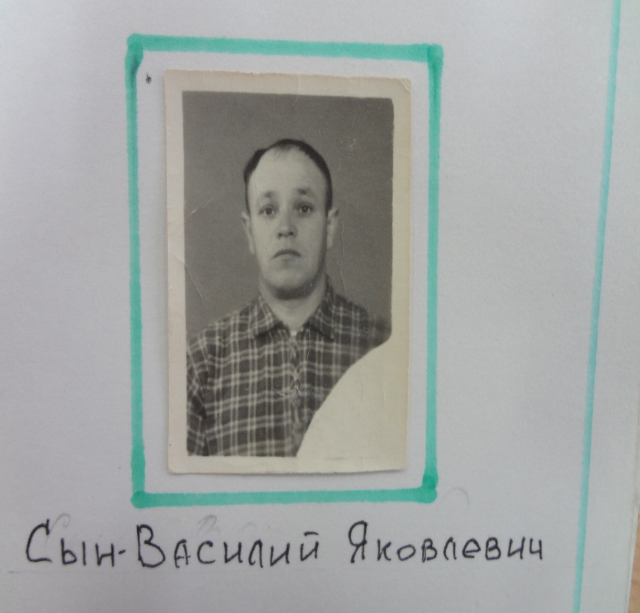  Сын – Василий Яковлевич | 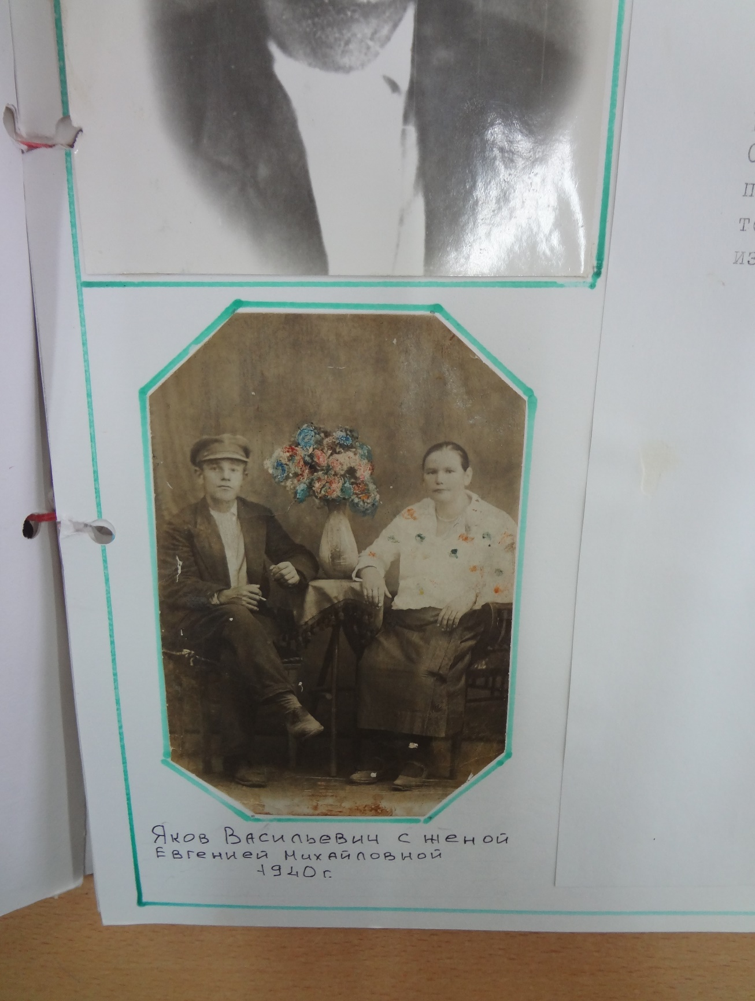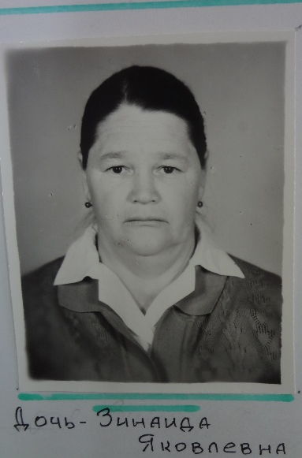

Раздоров
Виктор Макарович
Рядовой
Дата рождения  __.__.1926  Место рождения  Ростовская обл., г. Новочеркасск, ст. Грушевская  Дата и место призыва  Новочеркасский РВК, Ростовская обл., Новочеркасский р-н  Последнее место службы  254 сд( 254сд )  Дата выбытия  13.01.1945  Причина выбытия  убит  Первичное место захоронения  Польша, Келецкоевоев., м. Хмельник, восточная окраина  Источник информации  ЦАМО  Номер фонда ист. информации  58  Номер описи ист. информации  18003  Номер дела ист. информации  Информация о донесении | 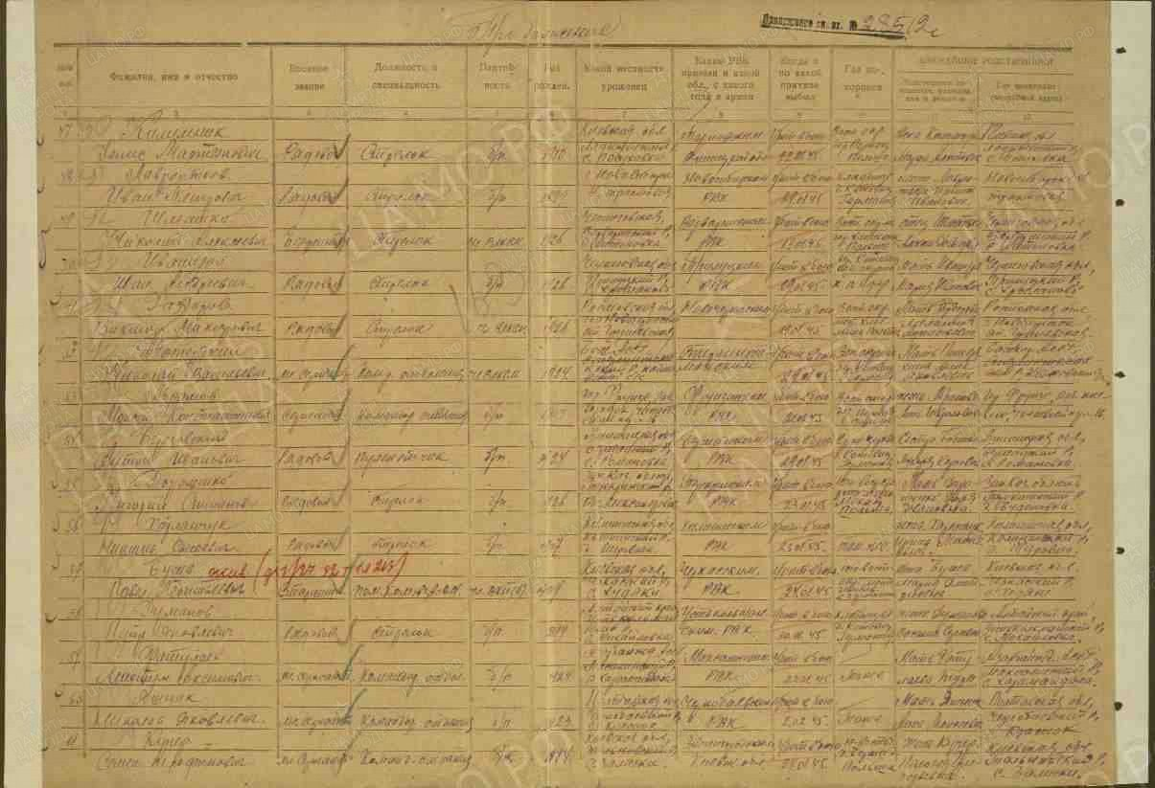
  Номер донесения: 28512
  Тип донесения: Донесения о безвозвратных потерях
  Дата донесения: 08.03.1945
  Название части: 254 сд

Раздоров
Григорий Васильевич

Рядовой, жена – Раздорова Анастасия Михайловна

Дата рождения  __.__.1911  Место рождения  Ростовская обл., Новочеркасский р-н, ст. Грушевская  Дата и место призыва  __.08.1941Новочеркасский ГВК, Ростовская обл., г. Новочеркасск  Дата выбытия  __.11.1943  Причина выбытия  пропал без вести  Источник информации  ЦАМО  Номер фонда ист. информации  58  Номер описи ист. информации  18004  Номер дела ист. информации  723  Информация о донесении | 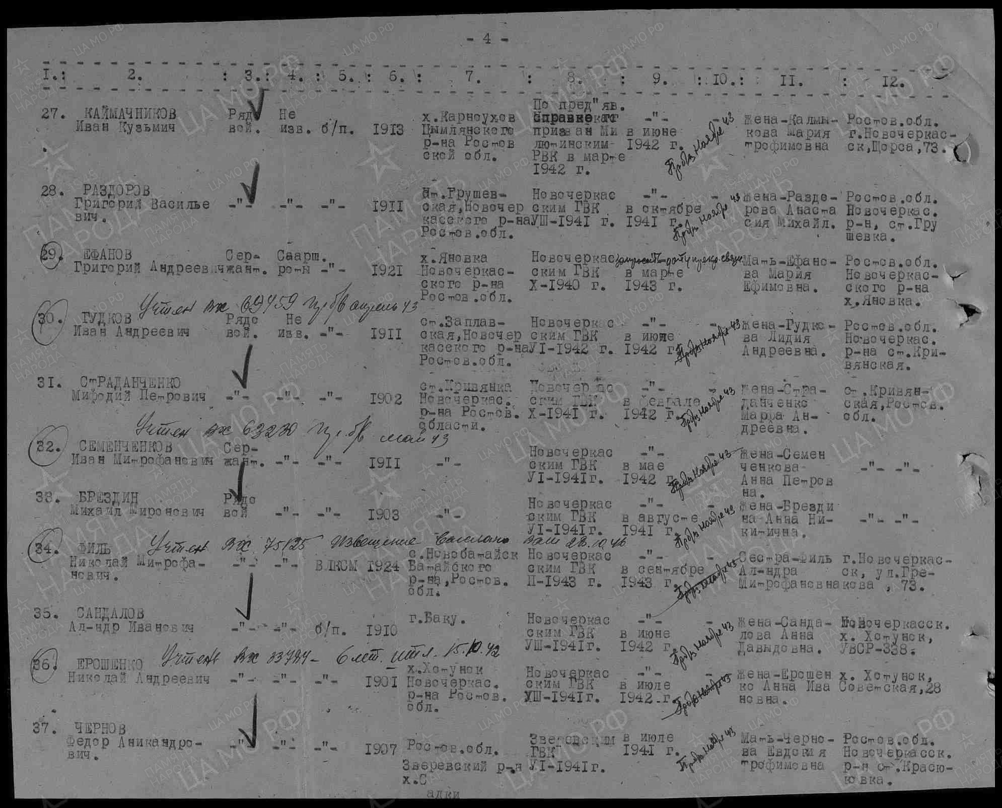
  Номер донесения: 85818
  Тип донесения: Донесения послевоенного периода
  Дата донесения: 16.10.1946
  Название части:новочеркасский ГВК ростовской обл.

Военно-пересыльный пункт

63 зсп

Выбытие из воинской части

Между 16.09.1941 и 17.09.1941

Источник информации

ЦАМО

Номер фонда ист. информации

8346

Номер описи ист. информации

62026

Номер дела ист. информации

2
Именной список

